Если ваш ребёнок занимается с логопедом….

подготовил: учитель – логопед Москвич С.В.

Важной и неотъемлимой частью работы при речевых нарушениях у детей является тесное взоимодействие учителя-логопеда и родителей. Для достижения результата необходимы ежедневные логопедические  занятия,поэтому логопеду очень важна работа которая ведётся в семье.

У родителей часто возникает вопрос: как долго будут проходить занятия и когда они закончатся? Сроки преодоления речевых нарушений зависят от нескольких факторов:

-возрастных и индивидуальных  особенностей ребёнка;

-степени сложности дефекта;

-регулярности занятий;

-участия родителей в процессе.

Черезвычайно велика роль семьи, в воспитании правильного произношения у детей.Работа проводимая в детском саду не исключает необходимости для родителей вести с детьми специальные занятия. Логопед даёт домашнее задание которое рекомендует выполнять вместе с детьми. Это не так просто. Ведь нужно выкроить время,оставить свои дела,сесть вместе за стол,проговорить устные задания или что-то написать в тетради,раскрасить или приклеить картинку.Даже если ваш ребёнок самостоятельный,он не всегда может  хорошо справиться с заданием ,что вызывает отказ от дальнейших  занятий. Поэтому очень важно выполнять задание вместе с ребёнком .Это поможет ему закрепить знания по развитию речи и звукопроизношению.Основные трудности для родителей не желание ребёнка заниматься.Чтобы преодолеть это необходимо заинтересовать малыша.Основная деятельность детей –игровая поэтому все занятия проводим в форме игры. Длительность занятий на развитие мелкой моторики,артикуляционная гимнастика  3-5 минут постепенно увеличивая до 15 минут.Если ребёнок устал ,не заставляйте его,чтобы не пропало желание вернуться к этой деятельности через время.К моменту выполнения артикуляционной гимнастики,проделайте комплекс упражнений сами(не делайте это при ребёнке).Каждое упражнение выполняется 5-7 раз.Начинаем с болие простых и заканчиваем болие сложными.Выполняем упражнения сидя, так как спина прямая,тело не напряжено.Ребёнок должен видеть лицо взрослого и своё лицо,поэтому все упражнения выполняем перед зеркалом.Проговаривайте всё чётко не спеша. Не требуйте от ребёнка сразу правильного произношения слова,просто озвучте правильный ответ ещё раз. Не забывайте хвалить малыша,даже если не всё получилось,ведь он старался.Для него это большой труд.Больше читайте,составляйте предложения,рассказы по картинкам или виду из окна.Самое главное-ваше желание помочь своему ребёнку.

[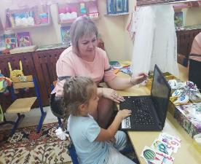](https://ds-n7.ru/imgs/blog/220/image1.jpeg) [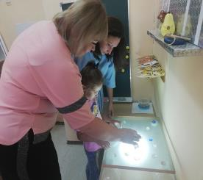](https://ds-n7.ru/imgs/blog/220/image2.jpeg) [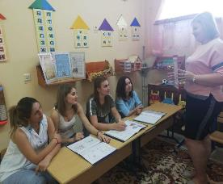](https://ds-n7.ru/imgs/blog/220/image3.jpeg)